Kaune prasidėjo jubiliejinė Dainų šventė
Minėjimu Kaune šeštadienį prasidėjo jubiliejinė Dainų šventė, vėliau persikelsianti į Vilnių, kur iki liepos 6 dienos vyks koncertai, parodos ir kiti renginiai.
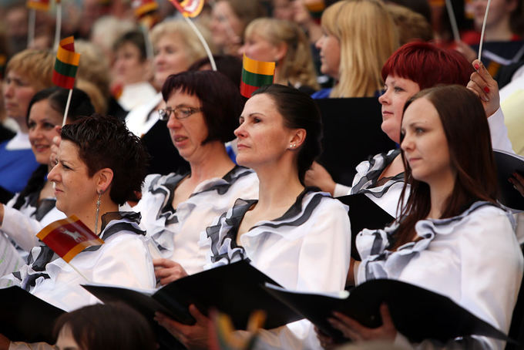
Dainų slėnyje Kaune paminėta 1924 metais Kaune vykusi Dainų diena – pirmoji Dainų šventė. Iškilmingame minėjime kūrinius atliko profesionalūs chorai – jiems diriguota išsaugota pirmosios šventės vieno iš vyriausiųjų dirigentų Juozo Naujalio batuta, kurią renginio metu dirigentai perduos vienas kitam. Šventės proga Dainų slėnis papuoštas spalvingais liaudies motyvų raštais.
Liepos 2 dieną Katedros aikštėje Vilniuje vyks šventės pradžią skelbsiantis renginys, skirtas lietuviškai dainai.
Liepos 3 dieną prie Valdovų rūmų įsikurs amatų miestelis, bus atidaryta liaudies meno paroda – tradicinę parodos ekspoziciją sudarys per pastaruosius penkerius metus sukurti tapybos, grafikos, skulptūros, audinių, juostų, rankdarbių, keramikos, kalvystės, juvelyrikos, medžio dirbinių, verbų, margučių, kaukių, sodų ir kiti liaudies dailės darbai. Apie pusės tūkstančio meistrų darbai atrinkti iš regioninių parodų, atsižvelgiant į tradicijų atspindėjimą ir meniškumą.
Vakare šventės dalyvius į Kalnų parką kvies ansamblių vakaras. Teatralizuotas koncertas bus tarsi kelionė per Lietuvą, aplankant visus etnografinius regionus: Aukštaitiją, Dzūkiją, Suvalkiją, Žemaitiją, Klaipėdos kraštą ir kiekvienam skiriant atskirą koncerto dalį.
Pirmojoje Dainų šventėje Kaune dalyvavo 86 chorai – apie 3 tūkst. atlikėjų.
Liepos 4 dieną, penktadienį, Bernardinų sode vyks folkloro dienos renginiai, o šeštadienį čia bus minimi Teatro metai bei Kristijono Donelaičio 300–osios metinės. Visų šalies regionų mėgėjų teatrai vaidins pagal K.Donelaičio hegzametru parašytą poemą „Metai“.
Šv. Jonų bažnyčioje penktadienį skambės kanklių muzika. Vakare Valdovų rūmų kieme vyks teatralizuotas Baltų genčių kostiumų pristatymas.
Šeštadienį Kalnų parke vyks pučiamųjų instrumentų orkestrų koncertas, o Lietuvos futbolo federacijos stadione dieną ir vakare vyks Dainų šventės šokių dienos renginiai: čia pasirodys daugiau kaip 7,5 tūkst. šokėjų, atliksiančių įspūdingas tūkstantines šokėjų kompozicijas.
Liepos 6–oji, paskutinė šventės diena, prasidės šventės dalyvių eisena iš Katedros aikštės į Vingio parką, kur vakare prasidės Dainų dienos „Čia mano namai“ koncertas. Jame pasirodys daugiau kaip 12 tūkst. choristų iš 350 kolektyvų.
Renginio kulminacija taps 21 val. kartu su viso pasaulio lietuviais giedama „Tautiška giesmė“.
Lietuvos Dainų šventė, kartu su Estijos ir Latvijos dainų šventėmis, yra įtraukta į UNESCO nematerialaus kultūros paveldo sąrašą. Pirmojoje Dainų šventėje Kaune dalyvavo 86 chorai – apie 3 tūkst. atlikėjų.
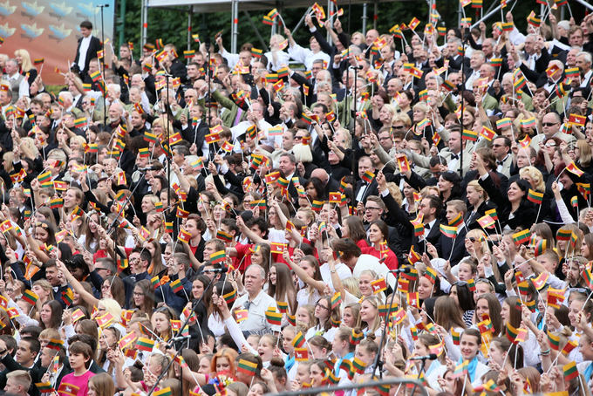
Kaune surengta jubiliejinė Dainų diena
Eriko Ovčarenko/15min.lt nuotr.
http://www.15min.lt/naujiena/kultura/renginiai/jubiliejine-dainu-svente-prasideda-kaune-29-436803?cf=df

